ГОСТ 12.4.100-80

УДК 687.157:658.382.3:006.354 Группа М38

ГОСУДАРСТВЕННЫЙ СТАНДАРТ СОЮЗА ССР

КОМБИНЕЗОНЫ МУЖСКИЕ ДЛЯ ЗАЩИТЫ ОТ НЕТОКСИЧНОЙ ПЫЛИ, МЕХАНИЧЕСКИХ ВОЗДЕЙСТВИЙ И ОБЩИХ ПРОИЗВОДСТВЕННЫХ ЗАГРЯЗНЕНИЙ

Технические условия

Man’s overalls for protection against non-toxic dust, mechanical effects and general industrial contaminations. Specifications

ОКП 85 7512
Дата введения 1982-01-01

ИНФОРМАЦИОННЫЕ ДАННЫЕ

1. РАЗРАБОТАН И ВНЕСЕН Министерством легкой промышленности СССР

РАЗРАБОТЧИКИ В.И. Малахова, Г.И. Шелковая

2. УТВЕРЖДЕН И ВВЕДЕН В ДЕЙСТВИЕ Постановлением Государственного комитета СССР по стандартам от 31 октября 1980 г. № 5258

3. ВЗАМЕН ГОСТ 15149-69, ГОСТ 12276-75

4. ССЫЛОЧНЫЕ НОРМАТИВНЫЕ ДОКУМЕНТЫ

Обозначение НТД, на который дана ссылка | Номер раздела, пункта | Обозначение НТД, на который дана ссылка | Номер раздела, пункта
ГОСТ 12.4.031-84 | 2.4.2 | ОСТ 17-257-84 | 2.2.1
ГОСТ 12.4.115-82 | 2.5 | ОСТ 17-284-87 | 2.2.1
ГОСТ 12.4.169-85 | 6 | ОСТ 17-303-83 | 2.2.1
ГОСТ 4103-82 | 4 | ОСТ 17-582-87 | 2.2.1
ГОСТ 6309-93 | 2.2.1 | ОСТ 17-602-81 | 2.2.1
ГОСТ 10581-91 | 2.5, 2.6, разд. 4 | ОСТ 17-699-88 | 2.2.1
ГОСТ 11209-85 | 2.2.1 | ОСТ 17-921-88 | 2.2.1
ГОСТ 12807-88 | 2.4.1 | ТУ БССР 17-05-1519-84 | 2.2.1
ГОСТ 21790-93 | 2.2.1 | ТУ РСФСР 17-52-6712-84 | 2.2.1
ГОСТ 23948-80 | 3 | ТУ РСФСР 17-60-10724-84 | 2.2.1
ГОСТ 29122-91 | 2.4.1 | ТУ РСФСР 17-66-10449-82 | 2.2.1
ГОСТ 29298-92 | 2.2.1 | ТУ РСФСР 17-66-11049-85 | 2.2.1

5. Ограничение срока действия снято Постановлением Госстандарта СССР от 23.12.91 № 2044

6. ПЕРЕИЗДАНИЕ (август 1996 г.) с ИЗМЕНЕНИЯМИ № 1, 2, 3, утвержденными в августе 1982 г., сентябре 1986 г., декабре 1991 г. (ИУС 12-82, 12-86, 4-92)

Настоящий стандарт распространяется на мужские комбинезоны и средства защиты головы - шлемы, предназначенные для защиты работающих от нетоксичной пыли, механических воздействий и общих производственных загрязнений в различных отраслях промышленности.

1. ТИПЫ И РАЗМЕРЫ

1.1. Комбинезоны в зависимости от назначения должны изготовляться двух типов:
А - для защиты от нетоксичной пыли (черт. 1);
Б - для защиты от механических воздействий и общих производственных загрязнений (черт. 2).
1.2. Размеры комбинезонов должны соответствовать указанным в табл. 1.
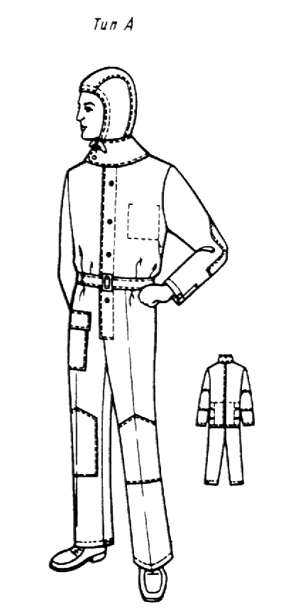
Черт. 1
Таблица 1
см
Размер
Рост типовой фигуры человека | Интервал роста человека | Обхват груди типовой фигуры человека | Интервал обхвата груди человека
158 | 155,0-160,9 | 88 | 86,0-89,9
164 | 161,0-166,9 | 92 | 90,0-93,9
170 | 167,0-172,9 | 96 | 94,0-97,9
176 | 173,0-178,9 | 100 | 98,0-101,9
182 | 179,0-184,9 | 104 | 102,0-105,9
188 | 185,0-191,0 | 108 | 106,0-109,9
 |  | 112 | 110,0-113,9
 |  | 116 | 114,0-117,9
 |  | 120 | 118,0-122,0
 |  | 124 | 122,0-125,9
Примечание. По согласованию с потребителем допускается изготовлять комбинезоны больших размеров.

(Измененная редакция, Изм. № 2).

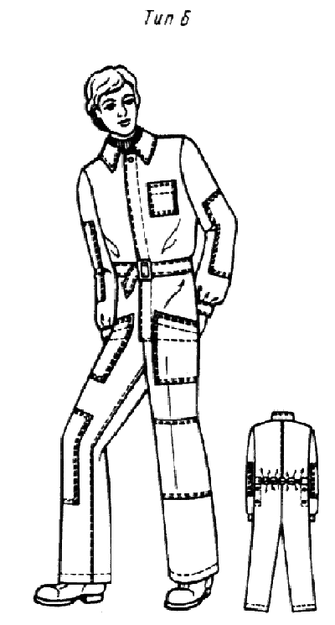
Черт. 2

1.3. Размеры средств защиты головы - шлемов - должны соответствовать указанным в табл. 2.

Таблица 2
см
Размер
Обхват головы типовой фигуры человека | Интервал обхвата головы человека
55, 56 | 54,6-56,5
57, 58 | 56,6-58,5
59, 60 | 58,6-60,5
Примечание. По согласованию с потребителем допускается изготовлять шлемы больших или меньших размеров.

Таблица 3
см
Номер измерения на | Наименование измерения | Рост типовой фигуры | Обхват груди типовой фигуры |  |  |  |  |  |  |  |  |  |  |  | Допускаемое отклонение
чертеже |  |  | 88 | 92 |  | 96 | 100 | 104 | 108 | 112 | 116 | 120 | 124
1 | Длина спинки | 158 | 66,0 | 66,0 |  | 66,0 | 66,0 | 66,0 | 66,0 | 66,0 | 66,0 | 66,0 | 66,0 |  | ±1,0
 |  | 164 | 67,0 | 67,0 |  | 67,0 | 67,0 | 67,0 | 67,0 | 67,0 | 67,0 | 67,0 | 67,0
 |  | 170 | 68,0 | 68,0 |  | 68,0 | 68,0 | 68,0 | 68,0 | 68,0 | 68,0 | 68,0 | 68,0
 |  | 176 | 69,0 | 69,0 |  | 69,0 | 69,0 | 69,0 | 69,0 | 69,0 | 69,0 | 69,0 | 69,0
 |  | 182 | 70,0 | 70,0 |  | 70,0 | 70,0 | 70,0 | 70,0 | 70,0 | 70,0 | 70,0 | 70,0
 |  | 188 | 71,0 | 71,0 |  | 71,0 | 71,0 | 71,0 | 71,0 | 71,0 | 71,0 | 71,0 | 71,0
2 | Ширина спинки | 158-188 | 43,3 | 44,7 |  | 46,1 | 47,5 | 48,9 | 50,3 | 51,7 | 53,1 | 54,5 | 55,9 |  | ±1,0
3 | Ширина полочки по линии груди | 158-188 | 23,7 | 24,3 |  | 24,9 | 25,5 | 26,1 | 26,7 | 27,3 | 27,9 | 28,5 | 29,1 |  | ±0,5
4 | Длина переда | 158 | 137,1 | 137,4 |  | 137,7 | 138,0 | 138,3 | 138,6 | 138,9 | 139,2 | 139,5 | 139,8 |  | ±1,0
 |  | 164 | 142,6 | 142,9 |  | 143,2 | 143,5 | 143,8 | 144,1 | 144,4 | 144,7 | 145,0 | 145,3
 |  | 170 | 148,1 | 148,4 |  | 148,7 | 149,0 | 149,3 | 149,6 | 149,9 | 150,2 | 150,5 | 150,8
 |  | 176 | 153,9 | 153,9 |  | 154,2 | 154,5 | 154,8 | 155,1 | 155,4 | 155,7 | 156,0 | 156,3
 |  | 182 | 159,4 | 159,4 |  | 159,7 | 160,0 | 160,3 | 160,6 | 160,9 | 161,2 | 161,5 | 161,8
 |  | 188 | 164,6 | 164,9 |  | 165,2 | 165,5 | 165,8 | 166,1 | 166,4 | 166,7 | 167,0 | 167,3
5 | Ширина на уровне глубины проймы | 158-188 | 60,0 | 62,0 |  | 64,0 | 66,0 | 68,0 | 70,0 | 72,0 | 74,0 | 76,0 | 78,0 |  | ±1,0
6 | Длина рукава | 158 | 60,0 | 60,0 |  | 60,0 | 60,0 | 60,0 | 60,0 | 60,0 | 60,0 | 60,0 | 60,0 |  | ±1,0
 |  | 164 | 62,0 | 62,0 |  | 62,0 | 62,0 | 62,0 | 62,0 | 62,0 | 62,0 | 62,0 | 62,0
 |  | 170 | 64,0 | 64,0 |  | 64,0 | 64,0 | 64,0 | 64,0 | 64,0 | 64,0 | 64,0 | 64,0
 |  | 176 | 66,0 | 66,0 |  | 66,0 | 66,0 | 66,0 | 66,0 | 66,0 | 66,0 | 66,0 | 66,0
 |  | 182 | 68,0 | 68,0 |  | 68,0 | 68,0 | 68,0 | 68,0 | 68,0 | 68,0 | 68,0 | 68,0
 |  | 188 | 70,0 | 70,0 |  | 70,0 | 70,0 | 70,0 | 70,0 | 70,0 | 70,0 | 70,0 | 70,0
7 | Ширина рукава вверху | 158-188 | 22,6 | 23,4 |  | 24,2 | 25,0 | 25,8 | 26,6 | 27,4 | 28,2 | 29,0 | 29,8 |  | ±0,5
8 | Ширина рукава внизу:
 | тип А | 158-188 | 15,3 | 15,7 |  | 16,1 | 16,5 | 16,9 | 17,3 | 17,7 | 18,1 | 18,5 | 18,9 |  | ±0,5
 | тип Б | 158-188 | 12,3 | 12,7 |  | 13,1 | 13,5 | 13,9 | 14,3 | 14,7 | 15,1 | 15,5 | 15,9
9 | Длина воротника:
 | тип А | 158-188 | 49,0 | 50,0 |  | 51,0 | 52,0 | 53,0 | 54,0 | 55,0 | 56,0 | 57,0 | 58,0 |  | ±1,0
 | тип Б | 158-188 | 43,0 | 44,0 |  | 45,0 | 46,0 | 47,0 | 48,0 | 49,0 | 50,0 | 51,0 | 52,0
10 | Длина по боковому шву | 158 | 94,0 |  | 94,0 | 94,0 | 94,0 | 94,0 | 94,0 | 94,0 | 94,0 | 94,0 |  | 94,0 | ±1,0
 |  | 164 | 98,5 |  | 98,5 | 98,5 | 98,5 | 98,5 | 98,5 | 98,5 | 98,5 | 98,5 |  | 98,5
 |  | 170 | 103,0 |  | 103,0 | 103,0 | 103,0 | 103,0 | 103,0 | 103,0 | 103,0 | 103,0 |  | 103,0
 |  | 176 | 107,5 |  | 107,5 | 107,5 | 107,5 | 107,5 | 107,5 | 107,5 | 107,5 | 107,5 |  | 107,5
 |  | 182 | 112,0 |  | 112,0 | 112,0 | 112,0 | 112,0 | 112,0 | 112,0 | 112,0 | 112,0 |  | 112,0
 |  | 188 | 116,5 |  | 116,5 | 116,5 | 116,5 | 116,5 | 116,5 | 116,5 | 116,5 | 116,5 |  | 116,5
11 | Длина по шаговому шву | 158 | 65,6 |  | 65,1 | 64,6 | 64,1 | 63,6 | 63,1 | 62,6 | 62,1 | 61,6 |  | 61,1 | ±1,0
 |  | 164 | 69,4 |  | 68,9 | 68,4 | 67,9 | 67,4 | 66,9 | 66,4 | 65,9 | 65,4 |  | 64,9
 |  | 170 | 73,2 |  | 72,7 | 72,2 | 71,7 | 71,2 | 70,7 | 70,2 | 69,7 | 69,2 |  | 68,7
 |  | 176 | 77,0 |  | 76,5 | 76,0 | 75,5 | 75,0 | 74,5 | 74,0 | 73,5 | 73,0 |  | 72,5
 |  | 182 | 80,8 |  | 80,3 | 79,8 | 79,3 | 78,8 | 78,3 | 77,8 | 77,3 | 76,8 |  | 76,3
 |  | 188 | 84,6 |  | 84,1 | 83,6 | 83,1 | 82,6 | 82,1 | 81,6 | 81,1 | 80,6 |  | 80,1
12 | Ширина на уровне среднего шва | 158-188 | 34,6 |  | 35,9 | 37,2 | 38,5 | 39,8 | 41,1 | 42,4 | 43,7 | 45,0 |  | 46,3 | ±1,0
13 | Ширина внизу | 158-188 | 22,0 |  | 22,5 | 23,0 | 23,5 | 24,0 | 24,5 | 25,0 | 25,5 | 26,0 |  | 26,5 | ±0,5
14 | Длина пояса задних половинок при стянутой резинке | 158-188 | 44,0 |  | 46,0 | 48,0 | 50,0 | 52,0 | 54,0 | 56,0 | 58,0 | 60,0 |  | 62,0 | ±1,0
15 | Длина разреза переда | 158 | 57,6 |  | 58,1 | 58,6 | 59,1 | 59,6 | 60,1 | 60,6 | 61,1 | 61,6 |  | 62,1 | ±1,0
 |  | 164 | 59,3 |  | 59,8 | 60,3 | 60,8 | 61,3 | 61,8 | 62,3 | 62,8 | 63,3 |  | 63,8
 |  | 170 | 61,0 |  | 61,5 | 62,0 | 62,5 | 63,0 | 63,5 | 64,0 | 64,5 | 65,0 |  | 65,5
 |  | 176 | 62,7 |  | 63,2 | 63,7 | 64,2 | 64,7 | 65,2 | 65,7 | 66,2 | 66,7 |  | 67,2
 |  | 182 | 64,4 |  | 64,9 | 65,4 | 65,9 | 66,4 | 66,9 | 67,4 | 67,9 | 68,4 |  | 68,9
 |  | 188 | 66,1 |  | 66,6 | 67,1 | 67,6 | 68,1 | 68,6 | 69,1 | 69,6 | 70,1 |  | 70,6
Примечание. По требованию потребителя и по согласованию с ЦК соответствующего профсоюза допускается изменять величины измерений: 9, 13, 14 и 15 - в зависимости от модели, 3 и 5 - в зависимости от вида застежки.

(Измененная редакция, Изм. № 2).

1.4. Измерения готовых комбинезонов должны соответствовать указанным в табл. 3 и на черт. 3-5.
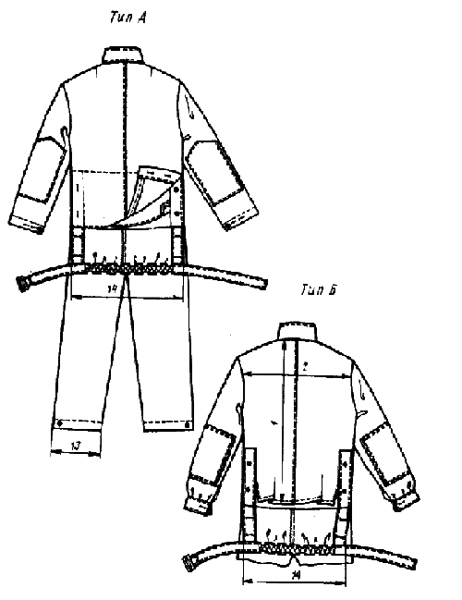
Черт.3

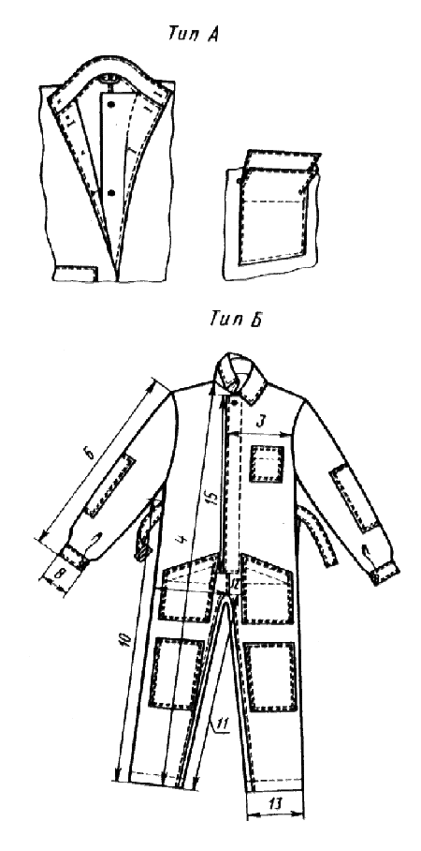
Черт. 4
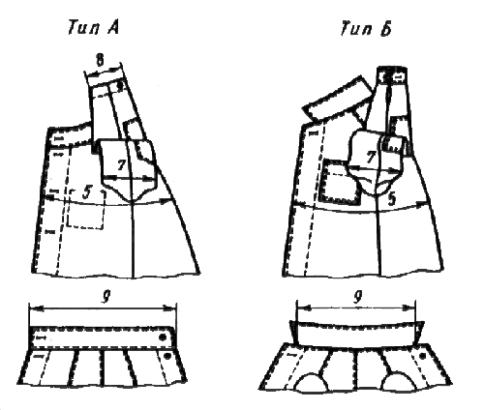
Черт. 5

(Измененная редакция, Изм. № 1).

1.5. Измерения готовых шлемов должны соответствовать указанным в табл. 4 и на черт. 6.

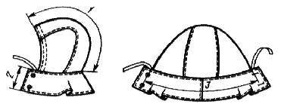
Черт. 6
Таблица 4
см
Номер измерения | Наименование измерения | Обхват головы |  |  | Допускаемое отклонение
на чертеже |  | 55, 56 | 57, 58 | 59, 60
1 | Длина стенки посередине | 44,4 | 45,0 | 45,6 | ±0,5
2 | Ширина пелерины | 13,0 | 13,0 | 13,0 | ±0,5
3 | Длина головки по шву втачивания пелерины от одного конца до другого | 42,6 | 44,6 | 46,6 | ±0,5
Примечание. По требованию потребителя и по согласованию с ЦК соответствующего профсоюза величину измерения 2 допускается изменять.

2. ТЕХНИЧЕСКИЕ ТРЕБОВАНИЯ

2.1. Комбинезоны и шлемы должны изготовляться в соответствии с требованиями настоящего стандарта, образцом и техническим описанием на модель, утвержденными в установленном порядке.

(Измененная редакция, Изм. № 2).

2.2. Материалы
2.2.1. Комбинезоны и шлемы должны изготовляться из материалов, указанных в табл. 5.

Таблица 5

Наименование материала | Нормативная документация | Назначение комбинезона по защитным свойствам | Маркировка комбинезона по защитным свойствам | Назначение материала
1. Молексин отбеленный и гладкокрашеный арт. 3054 | ГОСТ 21790-93 | Для защиты от нетоксичной пыли | Пн | Для изготовления комбинезонов типа А и шлемов
2. Ткань "Находка" мерсеризованная гладкокрашеная арт. 3168 | ГОСТ 21790-93 | Для защиты от общих производственных загрязнений и механических воздействий | ЗМи | Для изготовления комбинезонов типа Б
3. Ткань хлопкополиэфирная "Дозор" гладкокрашеная с отделкой ВО арт. 3179 | ГОСТ 11209-85 | То же | ЗМи | То же
4. Ткань костюмная "Смена" гладкокрашеная, З арт. 3163 | ГОСТ 11209-85 | " | ЗМи | "
5. Ткань "Страдниекс" гладкокрашеная, З арт. 3223 | ГОСТ 11209-85 | " | ЗМи | "
6. Ткань костюмная гладкокрашеная с отделкой ВО арт. 3188 | ГОСТ 11209-85 | " | ЗМи | "
7. Ткань хлопчатобумажная мерсеризованная "Восход" из пряжи с машин БД-200 с отделкой ВО, З арт. 3238 | ТУ КазССР 17-01-433-84 | " | ЗМи | "
8. Ткань костюмная хлопчатобумажная гладкокрашеная арт. 3205 | ТУ РСФСР 17-52-6712-84 | Для защиты от общих производственных загрязнений и механических воздействий | ЗМи | Для изготовления комбинезонов типа Б
9. Ткань хлопчатобумажная для спецодежды арт. 3702 | ТУ БССР 17-05-1519-84 | То же | ЗМи | То же
10. Ткань костюмная хлопчатобумажная гладкокрашеная с машин БД арт. 3199 | ТУ РСФСР 17-66-10449-82 | " | ЗМи | "
11. Ткань для спецодежды хлопкополиэфирная костюмная меланжевая с отделкой ВО и малоусадочной отделкой арт. 3596, 3597 | ТУ РСФСР 17-66-11049-85 | " | ЗМи | "
12. Бязь отбеленная и гладкокрашеная | ГОСТ 29298-92 | - | - | Для подкладки шлемов, обтачки карманов и верха задних половинок брюк, подкладки планки в комбинезонах типа Б, внутреннего кармана в комбинезонах типа А
13. Бязь отбеленная и гладкокрашеная | ТУ РСФСР 17-60-0724-84 | - | - | То же
14. Сатин гладкокрашеный | ГОСТ 29298-92 | - | - | Для подкладки шлемов
15. Нитки хлопчатобумажные швейные T_{Rн} 50,0-68,6 текс (30, 40) | ГОСТ 6309-93 | - | - | Для изготовления комбинезонов типов А и Б, шлемов
16. Нитки лавсановые T_{Rн} 24,5-62,0 текс (22Л, 33Л, 55Л) | ОСТ 17-257-84 | - | - | Для изготовления комбинезонов типов А и Б, шлемов
17. Нитки армированные T_{Rн} 45,0 текс (44ЛХ) | ОСТ 17-921-88 | - | - | То же
18. Нитки капроновые T_{Rн} 50 текс (50К) | ОСТ 17-303-83 | - | - | Для изготовления комбинезонов типов А и Б, шлемов
19. Тесьма хлопчатобумажная шириной 11-15 мм | ОСТ 17-582-87 | - | - | Для стягивания шлема по лицевому вырезу
20. Пуговицы металлические или пластмассовые диаметром 14-22 мм | ОСТ 17-699-88 | - | - | Для застегивания комбинезонов, пелерины шлемов
21. Пуговицы пластмассовые (аминопластовые) или металлические | ОСТ 17-699-88 | - | - | То же, для изделий Госзаказа
22. Ленты эластичные шириной 20-30 или 8-10 мм | ОСТ 17-284-87 | - | - | Для стягивания пояса задних половинок по талии
23. Пряжки металлические или пластмассовые | ОСТ 17-602-81 | - | - | Для застегивания пояса
Примечания:
1. По согласованию с потребителем и ЦК соответствующего профсоюза допускается применять другие материалы различного волокнистого состава и фурнитуру по качеству не ниже указанных в табл.5.
2. Пластмассовые пуговицы и пряжки должны быть химически и термостойкие.

(Измененная редакция, Изм. № 2, 3).

2.3. Внешний вид
2.3.1. Комбинезон типа А (см. черт. 1) - цельновыкроенный спереди, с центральной бортовой застежкой на четыре или пять пуговиц по борту и одну на воротнике-стойке, с пылезащитным внутренним клапаном, пристегивающимся к правому борту.
Спинка со швом посередине, пристегивающаяся нижней частью поверх задних половинок брюк по боковым швам, с внутренним пылезащитным клапаном.
Верх задних половинок брюк - откидной с притачным поясом, с застежкой в боковых швах.
Пояс на участке задних половинок стягивается эластичной лентой, свободные концы спереди застегиваются на пряжку или пуговицу.
На левой полочке - внутренний верхний накладной карман, на правой передней половинке брюк - накладной карман с клапаном, в области колен усилительные накладки.
Воротник - стойка.
Рукава с усилительными накладками.
Ширина низа рукавов и брюк регулируется за счет петель и пуговиц.
Комбинезон типа А должен эксплуатироваться в комплекте со шлемом.
2.3.2. Комбинезон типа Б (см. черт. 2), в отличие от комбинезона типа А, с центральной потайной застежкой и одной сквозной петлей вверху борта, с верхним накладным карманом на левой полочке, без пылезащитного клапана по борту и спинке, без шлема. На передних половинках брюк накладные карманы без клапанов.
Воротник отложной.
Рукава с манжетами.
2.3.3. Шлем, состоящий из головки и пелерины, на подкладке по лицевому вырезу стягивается тесьмой.
Пелерина застегивается на две пуговицы.
2.3.4. В зависимости от условий производства и по согласованию с потребителем допускается изготовлять комбинезоны и шлемы по технической документации на модель, составленной с учетом требований настоящего стандарта.
Для конкретных условий эксплуатации комбинезоны и шлемы могут быть:
с цельновыкроенными или притачными задними половинками и притачными полочками по линии талии;
с откидными задними половинками брюк, пристегивающимися к спинке в комбинезонах типа Б;
с вытачками в верхней части задних половинок брюк и поясом, вставленным в верхний край задних половинок;
с различной формой, местом расположения и количеством усилительных накладок, карманов и клапанов или без них;
с различными видами деталей, регулирующих ширину по линии низа рукавов и брюк (хлястиками, манжетами, эластичными лентами или хлопчатобумажной тесьмой);
с различной формой воротников или без них;
с различными видами застежек (сквозной спереди или потайной до верха, на молнию или др.);
с различной формой кокеток, отрезными или цельновыкроенными с полочками, спинкой;
с различным видом и местом расположения вентиляционных отверстий в области верхней части шаговых швов, под проймами и на спинке (под кокеткой);
без пылезащитного клапана спинки в комбинезонах типа А;
шлемы без подкладки;
с пелериной из водонепроницаемой ткани или без нее;
с втачным капюшоном вместо шлема;
шлемы с тесьмой по горловине.
2.4. Основные требования к изготовлению
2.4.1. Классификация и виды стежков, строчек и швов, применяемых для изготовления изделий, - по ГОСТ 12807-88.
Требования к стежкам, строчкам и швам - по ГОСТ 29122-91.

(Измененная редакция, Изм. № 2).

2.4.2. Определение сортности готовых изделий - по ГОСТ 12.4.031-84.
2.4.3. Основные детали комбинезонов и шлемов выкраивают по длине в направлении нитей основы ткани, за исключением верхнего воротника и клапана кармана, выкраиваемых в поперечном направлении; обтачек проймы, частей нижнего воротника, выкраиваемых в поперечном или косом направлении.
2.4.4. При изготовлении комбинезонов и шлемов допускаются:
полочки с отрезными подбортами;
подборта, гульфик, подкладка гульфика, пылезащитный клапан застежки переда не более чем из трех частей с расположением швов не ближе 2 см от петель;
верхний воротник из двух частей со швом посередине;
нижний воротник не более чем из трех-четырех частей;
спинка и внутренний пылезащитный клапан комбинезона типа А без шва;
надставки в нижней части рукавов в направлении нитей основы шириной внизу не менее 4 см, вверху - не более 1/3 ширины рукава;
манжеты рукавов из двух частей с расположением шва по линии перегиба;
надставки вверху шаговых швов задних половинок брюк в долевом или поперечном направлении шириной по линии середины среднего шва от 4 до 12 см, длиной по шву притачивания от 8 до 30 см.
Надставки могут быть несимметричными или одна половинка брюк целая, другая - с надставкой;
обтачки верхнего среза карманов, низа рукавов, брюк вместо подгиба;
подкладка клапанов, обтачки и планки боковых застежек цельновыкроенные с основными деталями;
обтачки карманов, верхнего среза задних половинок брюк, подкладка клапана из бязи;
половины пояса из двух частей со швом по линии перегиба или со швом в поперечном направлении;
пелерина шлема из двух частей;
подкладка пелерины из двух-трех частей.
2.4.5. Соединительные швы комбинезонов и шлемов, втачивание рукавов выполняют швом "взамок", запошивочным, настрочным, стачным с последующим или одновременным обметыванием срезов.
Втачивание рукавов, стачивание плечевых срезов и средних шаговых срезов брюк выполняют стачным швом, двумя строчками челночного стежка или одной цепного. Открытые срезы должны быть обметаны или окантованы.
При окантовывании срезов допускается применять одну строчку челночного стежка.
2.4.6. Усилительные накладки и накладные карманы настрачивают одной или двумя строчками.
2.4.7. Низ спинки, боковые срезы спинки в нижней части в комбинезонах типа Б и пылезащитного клапана обрабатывают швом вподгибку с закрытым или открытым обметанным срезом шириной 1 см. В комбинезонах типа А боковые срезы спинки в нижней части обрабатывают обтачками или швом вподгибку с закрытым срезом шириной 4-5 см.
Пылезащитный клапан настрачивают на спинку со стороны изнанки.
Низ брюк и рукавов обрабатывают швом вподгибку с закрытым или открытым обметанным срезом шириной 2-2,5 см.
2.4.8. При обработке верхнего среза задних половинок брюк поясом или обтачкой вставляют эластичную ленту: узкую - в два ряда, широкую - в один.
2.4.9. В комбинезоне типа А верхний срез бокового кармана обрабатывают швом вподгибку шириной 8-10 см или обтачкой.
Карман настрачивают на правую переднюю половинку брюк на расстоянии 4,5-5 см от верхнего края.
Притачанный клапан и верхнюю часть кармана стачивают по боковым сторонам.
2.4.10. По лицевому вырезу шлема между подкладкой и верхом вставляют тесьму длиной 85-90 см.
2.4.11. Петли обметывают:
в комбинезоне типа А:
на левом борте: верхнюю петлю - на расстоянии 2 см от края борта и от шва притачивания воротника-стойки, нижнюю петлю - на расстоянии 10 см от закрепки застежки, остальные - на равном расстоянии между собой,
на воротнике-стойке - одну петлю посередине ширины на расстоянии 2 см от конца воротника,
на боковых сторонах задних половинок брюк, нижней части спинки - по две петли на расстоянии 1,5-2 см от бокового и 7 см от верхнего края и закрепки застежки,
внизу рукавов и брюк - по две петли на расстоянии 1,5 см от низа: первую - на расстоянии 8 см от шва рукава на локтевой части и бокового шва на задних половинках брюк, вторую - на расстоянии 3 см от конца первой;
на левой стороне пелерины шлема - две петли на расстоянии 2 см от края: верхнюю - на расстоянии 2 см от уступа; нижнюю - на расстоянии 3 см от низа пелерины;
в комбинезоне типа Б:
на левом борте - одну петлю на расстоянии 2 см от края борта и уступа,
на гульфике - четыре петли: верхнюю на расстоянии 1,5 см от внешнего края, нижнюю - на расстоянии 10 см от закрепки застежки, остальные - на равном расстоянии между собой,
на манжетах - по одной петле посередине ширины на расстоянии 1,5 см от края,
на боковых сторонах задних половинок брюк - по две петли на расстоянии 1,5-2 см от бокового края и 7 см от верхнего края и закрепки застежки.
2.4.12. Пуговицы пришивают соответственно расположению петель.
2.5. Маркировка
Маркировка комбинезонов - по ГОСТ 10581-91 и ГОСТ 12.4.115-82.
2.6. Упаковка
Упаковка комбинезонов - по ГОСТ 10581-91.

2.5, 2.6. (Введены дополнительно, Изм. № 3).

3. ПРИЕМКА

Правила приемки комбинезонов - по ГОСТ 23948-80.

4. ТРАНСПОРТИРОВАНИЕ И ХРАНЕНИЕ

Транспортирование и хранение комбинезонов - по ГОСТ 10581-91.

Разделы 3, 4. (Измененная редакция, Изм. № 3).

5. МЕТОДЫ КОНТРОЛЯ

Методы контроля качества комбинезонов - по ГОСТ 4103-82.

6. УКАЗАНИЕ ПО ЭКСПЛУАТАЦИИ

Химическая чистка комбинезонов - по ГОСТ 12.4.169-85.
Памятка-инструкция по уходу за комбинезонами во время эксплуатации приведена в приложении.

Разделы 5, 6. (Введены дополнительно, Изм. № 3).

ПРИЛОЖЕНИЕ
Рекомендуемое

ПАМЯТКА-ИНСТРУКЦИЯ
по уходу за комбинезонами во время эксплуатации

1. Спецодежду рекомендуется подвергать химической чистке. При этом усадка тканей незначительная, окраска и физико-механические свойства сохраняются длительное время.
2. При необходимости спецодежду из хлопчатобумажных и смешанных тканей можно стирать в растворе, содержащем 5 г/дм³ любого моющего препарата при 40 °С в стиральной машине в течение 10 мин с последующей промывкой.
3. Спецодежду отжимают в центрифуге, высушивают на воздухе или в сушилке при 80 °С и проглаживают утюгом или гладильным прессом: из хлопчатобумажных тканей - при 180 °С, из хлопчатобумажных тканей с вложением химических волокон - при 120 °С.

(Введено дополнительно, Изм. № 2).

